 |  | 

Региональная научно-практическая конференция
«Инновации в диагностике и лечении
психических и наркологических расстройств: междисциплинарный подход»
в Северо-Кавказском федеральном округе:
г. Ставрополь, 10-11 октября 2019

 | 

Уважаемые коллеги и дорогие друзья!

В 2019 году ФГБУ «НМИЦ ПН им. В.М. Бехтерева» Минздрава России совместно с Российским обществом психиатров (РОП) и Ассоциацией наркологов в рамках реализации федерального проекта «Развитие сети национальных медицинских исследовательских центров и внедрение инновационных технологий» проводит цикл региональных научно-практических конференций «Инновации в диагностике и лечении психических и наркологических расстройств: междисциплинарный подход» в Приволжском, Южном, Северо-Кавказском и Северо-Западном федеральных округах Российской Федерации в рамках образовательного проекта «От науки к практике».
Программа конференций включает проведение образовательных школ по наиболее актуальным проблемам диагностики и терапии психических и наркологических расстройств, круглых столов по вопросам междисциплинарного взаимодействия специалистов при оказании психиатрической и наркологической помощи, мастер-классов ведущих специалистов.
Особое внимание будет уделено развитию профессиональной компетентности молодых специалистов, работающих в области психиатрического и наркологического здравоохранения.
Также в рамках конференций пройдут совещания главных внештатных специалистов психиатров и психиатров–наркологов органов управления здравоохранением субъектов Российской Федерации с обсуждением актуальных вопросов совершенствования оказания психиатрической и наркологической помощи населению.

Приглашаем вас принять участие в конференциях!


Незнанов Николай Григорьевич
Доктор медицинских наук, профессор,
директор ФГБУ «НМИЦ ПН им. В.М. Бехтерева» Минздрава России,
Председатель правления Российского общества психиатров (РОП),
Главный внештатный специалист-эксперт по психиатрии Росздравнадзора,
Президент Всемирной ассоциации динамической психиатрии (WADP),
Заслуженный деятель науки РФ

Организаторы:
ФГБУ «НМИЦ ПН им. В.М. Бехтерева» Минздрава России
Российское общество психиатров (РОП)
Ассоциация наркологов
Совет молодых ученых РОП (СМУ СОП)
Российская психотерапевтическая ассоциация (РПА)
Основными задачами конференции являются:
- повышение профессиональных знаний и навыков российских специалистов в диагностике и лечении психических и наркологических расстройств;
- ознакомление специалистов в регионах с новыми подходами к диагностике и лечению психических и наркологических расстройств, современными методиками, технологиями и разработками;
- совершенствование медицинской помощи с использованием современных технологий в регионах РФ;
- развитие мультидисциплинарного подхода к диагностике и терапии психических и наркологических расстройств;
- повышение доступности обучения для российских специалистов;
- вовлечение молодых специалистов и студентов в деятельность Российского общества психиатров

Научные направления работы конференции:
- Междисциплинарные проблемы психиатрической науки и практики
- Современные стратегии фармакотерапии психических расстройств
- Преодоление истинной и ятрогенной фармакорезистентности
- Проблема побочных эффектов психофармакотерапии
- Тревога и депрессия: актуальные вопросы лечения и профилактики
- Возможности фармакотерапии когнитивных расстройств и деменций
- Новые подходы к лечению пациентов с пограничными психическими расстройствами
- Химические и нехимические аддикции: международные классификационные системы и доказательная фармакотерапия
- Современные стратегии в лечении эпилепсии
Организационный комитет:
Председатель:
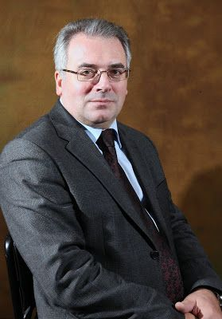 | Незнанов Николай Григорьевич  Директор ФГБУ «НМИЦ ПН им. В.М. Бехтерева» Минздрава России, Председатель правления Российского общества психиатров, главный внештатный специалист-эксперт по психиатрии Росздравнадзора, Президент Всемирной ассоциации динамической психиатрии (WADP), заведующий кафедрой психиатрии и наркологии  с курсами медицинской психологии и психосоматической медицины ПСПб ГМУ им. акад. И.П. Павлова,  доктор медицинских наук, профессор, заслуженный деятель науки РФ (Санкт-Петербург)
Со-председатели:
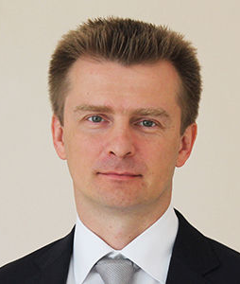 | Боев Олег Игоревич  Главный внештатный специалист психиатр Минздрава России в Северо-Кавказском федеральном округе, главный внештатный специалист психиатр Ставропольского края, главный врач государственного бюджетного учреждения здравоохранения Ставропольского края  «Ставропольская краевая клиническая  психиатрическая больница N 1» (Ставрополь)
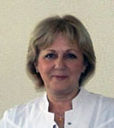 | Быкова Наталья Ивановна  Главный внештатный специалист психиатр-нарколог Минздрава России в Северо-Кавказском федеральном округе, главный нарколог Ставропольского края, заведующая организационно-методическим отделом Ставропольского краевого клинического наркологического диспансера (Ставрополь)
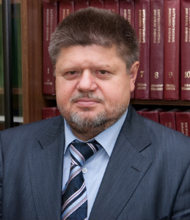 | Брюн Евгений Алексеевич  Главный внештатный специалист-нарколог Министерства здравоохранения Российской Федерации, главный внештатный специалист психиатр-нарколог Департамента здравоохранения города Москвы, президент ГБУЗ «Московский научно-практический центр наркологии Департамента здравоохранения города Москвы», заместитель председателя Совета по проблемам профилактики наркомании Совета Федерации Российской Федерации, заведующий кафедрой наркологии РМАПО, доктор медицинских наук, профессор, заслуженный врач Российской Федерации (Москва)
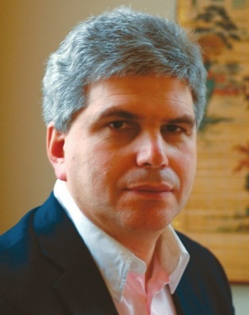 | Крупицкий Евгений Михайлович  Заместитель директора по научной работе и руководитель отдела аддиктологии ФГБУ «НМИЦ ПН им. В.М. Бехтерева» Минздрава России, руководитель лаборатории клинической фармакологии аддиктивных состояний в институте фармакологии им. А.В. Вальдмана ПСПб ГМУ им. И.П.Павлова, профессор факультета психиатрии Пенсильванского университета (США), доктор медицинских наук, профессор (Санкт-Петербург)
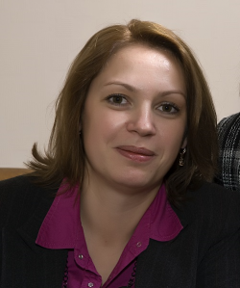 | Семенова Наталия Владимировна  Руководитель научно-организационного отделения  ФГБУ «НМИЦ ПН им. В.М. Бехтерева» Минздрава России, секретарь Исполнительного комитета  Российского общества психиатров,  доктор медицинских наук (Санкт-Петербург)

О конференциях 2019 года:
- 4 научно-практические конференции в крупных городах России;
- Научно-практические школы по психиатрии, наркологии и неврологии;
- Лекции;
- Мастер-классы ведущих специалистов;
- Разборы клинических случаев;
- Организационно-методические совещания главных внештатных специалистов психиатров и психиатров-наркологов регионов;
- Кофе брейк с экспертами;
- Нетворкинг в стиле игры «ЧТО? ГДЕ? КОГДА?» для молодых специалистов.
Аудитория:
Врачи-психиатры, врачи-наркологи, врачи-неврологи, врачи-психотерапевты и клинические психологи
Даты и место проведения конференций:
 | Казань | 14–15 марта 2019
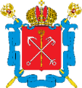 | Санкт-Петербург | 30–31 мая 2019
 | Ставрополь | 10–11 октября 2019
 | Краснодар | 14–15 ноября 2019
Контактные данные оргкомитета:
192019, Санкт-Петербург, ул. Бехтерева, д.3
Контактное лицо по научной программе:
Семенова Наталия Владимировна, д.м.н., руководитель научно-организационного отделения НМИЦ ПН им. В.М. Бехтерева»
Тел/факс (812) 670-02-23
E-mail: org@bekhterev.ru
Секретарь-координатор (информация, оформление приглашений):
Ляшковская Светлана Владимировна, к.м.н., научный сотрудник научно-организационного отделения НМИЦ ПН им. В.М. Бехтерева»
Тел. +7-921-319-70-38
E-mail: sl_dok@mail.ru
Технический организатор конференций:
ООО «ЭКСПОКОН», 105613, Москва, Измайловское шоссе, 71, стр. 8
контактное лицо: Погунова Алевтина,
Тел.: +7 (495) 646-01-55 (194)
E-mail: pn-conference@ctogroup.ru

Подробная информация на сайте мероприятий
www.pn-conference.ru

